|  |  |
| --- | --- |
|  | **Brevet de Technicien Supérieur Agricole**  **Aménagements Paysagers- Promotion 2020-2021**  Contrôle Certificatif Final – **Epreuve : E23- Module : M21**  Ecrit individuel – coefficient **1**  Durée : **3 heures 30** |

**Capacités évaluées : S’exprimer, communiquer et comprendre le monde**

* Mobiliser les outils permettant de se situer dans la réalité économique et sociale.
* Identifier les causes et les conséquences des transformations de la société

**Objectifs évalués :** Tous ceux du module M21

1. Appréhender les démarches et méthodes des sciences sociales.
2. Analyser le fonctionnement de l’économie.
3. Relier dynamique économique et changement social.
4. Identifier les enjeux et les défis associés à la mondialisation
5. Identifier et analyser les modes de régulation.

**Aucun document autorisé, machine à calculer autorisée**

Feuilles de brouillon et de composition fournies

Le sujet comporte 8 pages

dont la Grille d’évaluation 1 page

**Listes des documents**

DOCUMENT 1: Prélèvements obligatoires en % du revenu des ménages en France selon les niveaux de vie 4

DOCUMENT 2 : Danièle BLONDEL « Relance par l'offre ou par la demande : un faux dilemme » 4

DOCUMENT 3 : Niveaux de vie  et rapports inter déciles en France 5

DOCUMENT 4 : Revenus annuels avant impôts par personne en France 6

DOCUMENT 5: Daniel COHEN. Le monde est clos et le désir infini. 6

DOCUMENT 6 : A propos de l’espérance de vie 7

DOCUMENT 7: Taux de croissance en France (annuel et moyenne glissée sur 3 ans). 7

DOCUMENT 8: Nombre de chômeurs en France métropolitaine de 1975 à 2015 8

DOCUMENT 9 : Graphiques - Alternatives Economiques. 8

**SUJET**

**PREMIERE PARTIE :** *Maitriser des connaissances, comprendre des documents et en percevoir les enjeux*

**QUESTION 1 :**

* 1. Le taux de prélèvements obligatoires en % du PIB sur la période 1960 – 2015 a connu une augmentation importante entre 1960 (30%) et 1980 (42 %), plus faible ensuite pour atteindre 45 % du PIB en 2015.

Justifiez l’évolution de cet indicateur dont vous préciserez au préalable la signification.

* 1. Rédigez un commentaire structuré de l’analyse que vous faites du graphique (DOCUMENT1).

**QUESTION 2 :**

Etudiez le DOCUMENT 2 puis répondez aux questions suivantes en mobilisant vos connaissances:

2.1. Expliquez les 3 expressions suivantes, en gras dans le texte : *« politique conjoncturelle », « anti ou pro-keynésiens » et « L’époque du cercle vertueux fordien »,*

2.2. Présentez le rôle des agents financiers dans le financement de l’économie.

**QUESTION 3 :**

D Blondel dans le document 2 affirme : « (..) si *la France est bien dotée en capital cognitif (recherche et formation publiques de grande qualité), la spirale vertueuse qui devrait entremêler la dynamique inventive et la dynamique entrepreneuriale souffre d’un maillon faible : celui du financement de l’innovation »*

Analysez cette affirmation au regard de nos connaissances notamment théoriques en économie.

Réponse en 15 – 20 lignes

Au final, D Blondel conclut *« La contrainte qui bride aujourd’hui la croissance durable et humaine n’est donc pas tant budgétaire que culturelle. »*

Expliquez ce point de vue au regard des enjeux de la croissance de demain.

**DEUXIEME PARTIE (11 POINTS) :** *Produire un développement structuré et argumenté*

Dans un développement structuré et argumenté **de 3 pages**, vous répondrez à la question suivante :

**Notre mode de croissance de 1830 à aujourd’hui est-il durable ?**

Vous répondez à cette question en mobilisant vos connaissances et en vous aidant des documents 3 à 9. Vous pouvez mobiliser les réponses apportées aux questions de la première partie. Vous vous appuyiez sur le cas de la France plus particulièrement

**Après avoir précisé dans une introduction notamment les termes clés du sujet et questionné les enjeux du sujet, vous répondez dans une première partie positivement à cette question puis dans une seconde partie vous avancez les limites à cette proposition.**

GRILLE D’EVALUATION

**Capacités générales évaluées :**

* Mobiliser les outils permettant de se situer dans la réalité économique et sociale.
* Identifier les causes et les conséquences des transformations de la société

Pénalisation possible du devoir jusqu’à 2 points pour non-respect des qualités rédactionnelles (style, syntaxe, orthographe et présentation)

**PARTIE 1 : 9 POINTS**

|  |  |  |  |
| --- | --- | --- | --- |
| **Etre capable de** | Critère et niveau d’exigence | **Question** | PTS |
| **Mobiliser des connaissances socio-économique**  **Comprendre et interpréter des documents**  **Percevoir les enjeux socio-économiques** | * Connaître les concepts évalués par un indicateur. * Mobiliser les connaissances les fonctions d’un secteur institutionnel, et mécanismes à clairement identifiés et utiliser les références historiques socio-économique pour justifier l’évolution d’un indicateur. * Comprendre un graphique * Analyser (Décrire et Interpréter) les données * Rédiger un commentaire structuré mettant en évidence les enjeux socio-économiques identifiés par l’analyse. | Q11  /2  Q12  /2 | 4 |
| * Comprendre les 3 expressions économiques * Mobiliser des connaissances précises d’ordre conceptuelles et théoriques * Connaître précisément le rôle des agents financiers | Q21  /1,5  Q22  /1 | 2,5 |
| * Interpréter un texte en mobilisant des connaissances théoriques pertinentes. * Rédiger un commentaire mettant en évidence les enjeux socio-économiques (15 à 20 lignes) sans paraphrase * Comprendre les enjeux exposés par un auteur. | Q3 | 2,5 |

**PARTIE 2 : 11 POINTS**

|  |  |  |
| --- | --- | --- |
| **Etre capable de** | Critère et niveau d’exigence | PTS |
| **Structurer un développement cohérent** | * **Qualité de l’introduction (**Accroche pertinente- Définitions complètes et rigoureuses des termes clés économiques du sujet- Problématisation c’est à dire questionnement du sujet posant ses enjeux- Annonce du plan) * **Qualité de la structuration (**DEUX grandes parties équilibrées présentant des sous parties marquant une logique dans l’argumentation- Présence de transitions et annonces. Respect des 3 pages exigées.) | 2 |
| * **Qualité de la conclusion** (synthèse des réponses apportées par le développement et ouverture du sujet à une nouvelle question) | 1 |
| **Fournir une argumentation diversifiée et de qualité sur le débat** socio-économique proposé. | **Chaque partie est composée d’arguments diversifiés et pertinents**  Utilisation des concepts et du vocabulaire économiques appropriés   * Mobilisation pertinente et claire des mécanismes socio-économiques * Mobilisation explicite et pertinente aux théoriques socio-économique * Utilisation adéquate des faits socio-économiques : illustrations et exemples issus des connaissances personnelles précises. * Utilisation correcte des documents fournis (absence de paraphrase. absence de confusion…) les sources des documents utilisés sont citées | 4 pts  * 2 parties |

# DOCUMENTS

DOCUMENT 1: Prélèvements obligatoires en % du revenu des ménages en France selon les niveaux de vie

*Source : La "Révolution fiscale" : entretien avec Thomas Piketty, alternative économique, - 28 janvier 2011*

[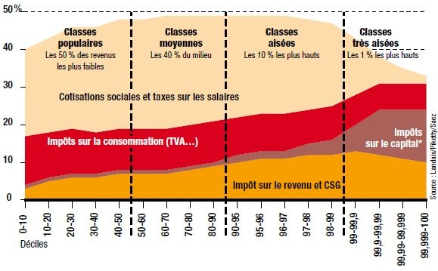](http://www.alternatives-economiques.fr/pics_bdd/article_options_visuel/1296171807_Piketty_zoom.jpg)

CSG : Contribution Sociale Généralisée

DOCUMENT 2 : Danièle BLONDEL « Relance par l'offre ou par la demande : un faux dilemme »

Source : Article paru le 23/05/2012 –article téléchargeable sur [*http://lecercle.lesechos.fr*](http://lecercle.lesechos.fr/economie-societe/politique-eco-conjoncture/politique-economique/221147165/relance-loffre-demande-fau)

Relancer la croissance relève moins d’une **politique conjoncturelle** plus ou moins keynésienne que d’un nouveau modèle de développement fondé sur la spirale vertueuse qui mêle la dynamique des savoirs et celle de l’investissement. Actuellement, freinée par le conservatisme des grandes entreprises et la frilosité du capital financier cette relance impose une ferme révision des incitations fiscales. À trop vouloir se présenter comme **anti ou pro-keynésiens**, certains politiques risquent de s’épuiser en une vaine querelle. Si la production française stagne et si l’emploi régresse, ce n’est pas en effet, à cause d’un déséquilibre macro-économique conjoncturel que l’on pourrait combler en subventionnant les entreprises pour baisser leurs coûts, ou en distribuant du pouvoir d’achat pour financer la consommation. C’est parce que depuis une trentaine d’années, la France accumule du retard en matière d’innovations capables de stimuler l’activité et l’emploi. Aujourd’hui, seul un sursaut important d’investissement créatif est capable de booster à la fois l’offre et la demande et de relancer la croissance, à condition de ne pas le confondre avec l’investissement productiviste dont sont nostalgiques les grandes entreprises du XXe siècle, en particulier celles de l’automobile.

Il faut en effet se résoudre à changer de modèle de croissance. **L’époque du cercle vertueux fordien** où les nouvelles technologies permettaient, grâce aux économies d’échelle, de réduire les coûts, d’augmenter les salaires, de s’autofinancer, et ainsi, d’entretenir simultanément le plein emploi et une demande croissante, semble aujourd’hui révolue. La mondialisation a transféré cette dynamique dans les pays émergents dont les marchés croissent à rythme soutenu et la compétitivité d’un pays développé comme la France passe désormais par un autre type d’innovation moins axée sur la productivité physique que sur la différenciation qualitative de l’offre.

Chercher à sauver, par exemple par des niches fiscales, des entreprises et des emplois conformes au modèle du XXe siècle, s’avère un leurre très coûteux pour la collectivité et ne profitent qu’aux actionnaires de ces vieilles firmes qui engrangent ces effets d’aubaine dans leurs profits. Il est donc grand temps d’abandonner la logique purement productiviste et d’enclencher une autre spirale vertueuse d’offre et de demande à partir de l’innovation différenciatrice. Celle-ci génératrice de nouveaux projets entrepreneuriaux et de nouvelles formes de travail est seule capable de donner à la France des leaderships sur les marchés mondiaux et de nous laisser espérer la création nette, sur notre sol national, de nombreux emplois bien rémunérés, grâce à une nouvelle forme de compétitivité conforme à l’économie de la connaissance.

Mais comment négocier ce virage imposé ? Notre potentiel de matière grise, actuellement plus sollicité et plus valorisé à l’étranger que dans la plupart de nos entreprises traditionnelles, permet théoriquement cette nouvelle stratégie, mais nous irons dans le mur si nous ne savons pas réorienter le capital financier français égaré, gaspillé ou délocalisé vers ce nouveau chemin de croissance défriché par la science et la technologie.

En effet si la France est bien dotée en capital cognitif (recherche et formation publiques de grande qualité), la spirale vertueuse qui devrait entremêler la dynamique inventive et la dynamique entrepreneuriale souffre d’un maillon faible : celui du financement de l’innovation. Ni le système financier privé ni les grandes entreprises profitables du CAC 40, ni les gros épargnants ne voient en effet d’occasion de profit ailleurs que sur les marchés financiers internationaux ; le mot "investissement" ne semble d’ailleurs signifier pour eux qu’"achat de titres cotés".

…/… Si l’on ajoute que le système bancaire manque à tous ses devoirs en matière de crédit aux PME et que les rentiers français ne se transforment pas facilement en Business Angels, il apparaît clairement que l’appareil productif français est sclérosé par la frilosité de l’épargne privée qui nuit à l’innovation créatrice.

Pour accélérer la métamorphose nécessaire de notre économie, les pouvoirs publics doivent donc booster l’investissement innovant, mais il ne peut être question de grever davantage les budgets publics déjà lourdement endettés. Il faut donc impérativement mobiliser et réorienter vers cet objectif toutes les capacités de financement privées : épargne des ménages, profits des entreprises, crédit des banques, notamment par des mesures fiscales qui peuvent être très efficaces pour stimuler la dynamique de l’innovation créatrice d’emplois.

L’affaiblissement du système productif français ne date pas d’hier. Ses performances en matière de compétitivité, de marges et de créations d’emploi s’effondrent peu à peu depuis le début de ce siècle, à mesure que la mondialisation et les nouvelles technologies restructurent l’espace et la nature de la concurrence. Crispés sur leur vieux modèle productiviste, les grands acteurs économiques privés ont préféré associer leur recherche de profit financier à court terme à une demande d’assistanat industriel, plutôt que de prendre le risque de valoriser le capital cognitif et humain en finançant l’innovation. …/… La contrainte qui bride aujourd’hui la croissance durable et humaine n’est donc pas tant budgétaire que culturelle.

DOCUMENT 3 : Niveaux de vie  et rapports inter déciles en France

*Source : INSEE, 2017*

|  |  |  |  |  |  |  |  |  |  |  |
| --- | --- | --- | --- | --- | --- | --- | --- | --- | --- | --- |
|  | 1996 | 2002 | 2005 | 2008 | 2009 | 2010 | 2011 | 2012 | 2013 | 2014 |
| D9/D1 | 3.5 | 3.4 | 3.4 | 3.4 | 3.5 | 3.5 | 3.6 | 3.6 | 3.5 | 3,5 |
| D9/D5 | 1.9 | 1.9 | 1.9 | 1.9 | 1.9 | 1.9 | 1.9 | 1.9 | 1.9 | 1,8 |
| D5/D1 | 1,9 | 1,8 | 1,8 | 1,8 | 1,8 | 1,8 | 1.8 | 1.9 | 1,9 | 1,9 |

DOCUMENT 4 : Revenus annuels avant impôts par personne en France

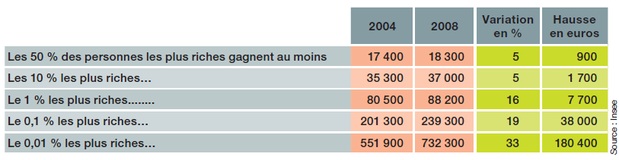*Source : Louis Maurin, Alternatives* Economiques Hors-série *n° 090 - octobre 2011*

DOCUMENT 5: Daniel COHEN. Le monde est clos et le désir infini.

*Source :* Extrait du livre *Editeur Albin Michel, paru le 3 Septembre 2015.*

Le monde tend vers le tout-numérique, comme hier vers le tout électrique […]

Le chemin parcouru d’un point de vue technologique est pourtant considérable. Lorsque les premiers ordinateurs de bureau ont été introduits, des pools de secrétaires faisaient un travail aujourd’hui totalement révolu : taper des milliers de pages sans droit à l’erreur. Les données informatiques étaient stockées sur des cartes perforées. La musique s’écoutait sur des microsillons et personne n’aurait imaginé possible de disposer de plusieurs milliers de chansons dans l’équivalent d’une boite d’allumettes. On envoyait des lettres par courrier, dont la réponse venait plusieurs jours plus tard. Il fallait rester devant son téléphone lorsqu’on attendait un appel important. A la mesure de l’ensemble de ces transformations, les années soixante *(1960)* apparaissent comme l’âge de pierre. […]

Entre 1880 et 1940, le monde a véritablement changé de visage. En 1876, Graham Bell invente le téléphone. En 1879, Edison découvre l’ampoule électrique et Karl Benz le moteur à explosion, puis les frères Lumière, le cinéma en 1895 et Marconi, la TSF en 1901. Les inventions permises par l’électricité ont bouleversé le cadre d’existence des humains : l’ascenseur, les appareils électroménagers, l’air conditionné…. Toutes ces innovations sont visibles en 1929, du moins dans les centres urbains américains.

Le tout-à-l’égout s’impose entre 1870 et 1900, un intervalle bref au cours duquel son accès est multiplié par dix. Entre 1890 et 1900, le métro aérien à Chicago et le métro souterrain à New York* bouleversent la géographie urbaine. Aux Etats-Unis, l’automobile marque la fin de l’exclusion rurale, le développement précoce d’une culture périurbaine. En 1946, les premiers programmes télévisuels sont diffusés. Si l’on y ajoute les améliorations apportées aux innovations du siècle précédent – le chemin de fer, la machine à vapeur, le télégraphe et le téléphone, et la hausse de la productivité agricole grâce aux tracteurs et aux engrais- on prend la mesure de la bourrasque qui a emporté les pays européens et leurs terres de peuplement.

Ces immenses transformations se sont traduites, durant le siècle passé, aux Etats-Unis, par une croissance moyenne du revenu par habitant de 2%/an. […]

[…] *Certains économistes* poussent l’idée selon laquelle la croissance euphorique du XX siècle ne se répétera pas au XXI°.[…]

*Remarque : En France le même déroulement a été constaté mais plus tardif et plus étalé dans le temps. Par exemple : *Métro parisien, début des travaux 1898.*

DOCUMENT 6 : A propos de l’espérance de vie

*Source INSEE. Avril 2016*

|  |  |
| --- | --- |
| L'[espérance de vie](http://www.insee.fr/fr/methodes/default.asp?page=definitions/esperance-vie.htm) a progressé de façon spectaculaire depuis le milieu du XVIIIe siècle (27 ans pour les hommes et 28 ans pour les femmes). Pour les femmes, l'espérance de vie à la naissance a triplé en 250 ans. Cela résulte de la conjonction d'immenses progrès réalisés dans les domaines économique, médical, culturel et social. En 2010, l'espérance de vie augmente en un an de quatre mois tant pour les hommes (78,1 ans) que pour les femmes (84,8 ans). Après la pause de 2008 et la faible augmentation de 2009, cette forte hausse peut s'interpréter comme un retour à la tendance de long terme.  Dans les pays européens, comme en France, les espérances de vie à la naissance augmentent régulièrement et toutes à peu près à la même vitesse. Dans l'Union européenne, la différence d'espérance de vie entre les femmes et les hommes a diminué depuis 1990, en raison de l'amélioration plus rapide de l'espérance de vie des hommes. L'espérance de vie des Françaises (84,4 ans en 2009) est largement supérieure à celle des Européennes (82,6 ans). | Graphique gr03.5-1 |

Seules les Espagnoles peuvent espérer vivre aussi longtemps. L'espérance de vie des hommes (77,7 ans en 2009) se situe également au-dessus de la [moyenne](http://www.insee.fr/fr/methodes/default.asp?page=definitions/moyenne.htm) européenne (76,7 ans) mais reste légèrement au-dessous de la moyenne de l'Europe des 15. En 2030, on estime que l'espérance de vie à la naissance dans l'Union européenne à 27 atteindra 85,3 ans pour les femmes et 80,0 ans pour les hommes, soit un écart de 5,3 ans. Cet allongement de l'espérance de vie se traduira par une hausse de la proportion de femmes âgées de 65 ans ou plus. Après une légère hausse en 2009, la mortalité infantile retrouve en [métropole](http://www.insee.fr/fr/methodes/default.asp?page=definitions/france.htm) le niveau des dernières années.

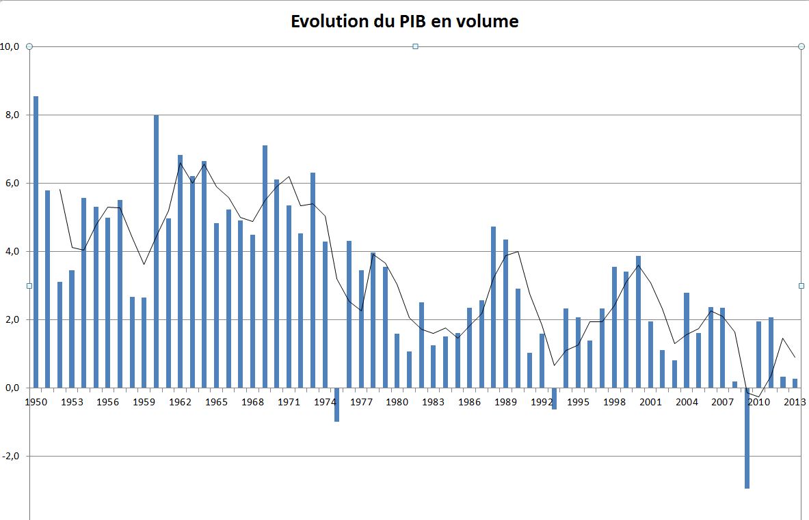DOCUMENT 7: Taux de croissance en France (annuel et moyenne glissée sur 3 ans).

*Source : INSEE, 2015*

DOCUMENT 8: Nombre de chômeurs en France métropolitaine de 1975 à 2015

En Milliers

Source : chômeur au sens BIT INSEE, 2016.

DOCUMENT 9 : Graphiques - Alternatives Economiques.

Source : AE Hors-série poche n°70. Novembre 2014

|  |  |
| --- | --- |
|  |  |